Liceul Teoretic ”Aurel Vlaicu”

Prezentarea echipe Steaua București

- proiect de atestat –

Coordonator: Propunător:

prof. Daniel Popa Cazan Dorin

2021

Cuprins

Prezentarea echipe Steaua București 1

Cuprins 2

Motivația alegerii temei 3

Structura aplicației 4

Utilizare 5

Detalii tehnice de implementare 13

Resurse hardware și software necesare 17

Posibilități de dezvoltare ulterioară 18

Bibliografie 19

Motivația alegerii temei

Încă de mic copil mi-a plăcut fotbalul. Primul meu contact cu acest sport a fost la vârsta de 3 ani când am vizionat un meci de fotbal între Steaua si Rapid. Susțin echipa Steaua de mic. La început o vedeam ca pe o joacă, dar când am început să practic fotbal totul s-a schimbat. Am început să susțin echipa cu mai mult patos și nu de puține ori am suferit cand Steaua a pierdut câte un meci.

Ajungând la liceu si având contact cu informatica, mă gândeam cum să fac un program care să mă ajute să am cât mai multe informații despre echipe mea favorită. Văzând limbajul de programare C#, mi-am dat seama ca pot sa realizez ceea ce îmi doresc.

Structura aplicației

Aplicația are 6 ferestre.

Pe prima fereastră se află un label care la apăsarea lui va deschide cea de-a doua fereastră pe care se află un label si 4 picturebox-uri. La apăsarea label-ului aplicația se va inchide. Apăsarea picturebox-urilor va deschide noi ferestre care conțin informații despre echipa Steaua.

Utilizare

Apăsarea labelului de pe prima fereastră va deschide cea de-a doua fereastră

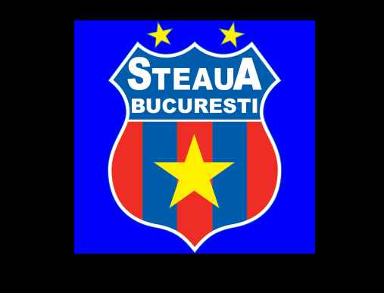

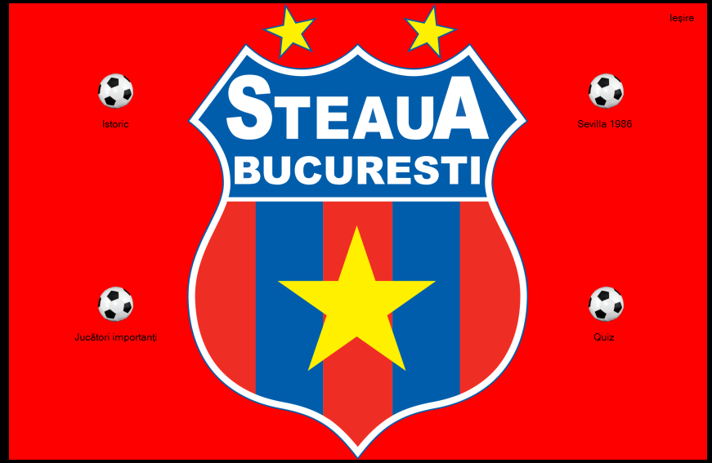

La apăsarea primului picturebox se va deschide o noua fereastră.

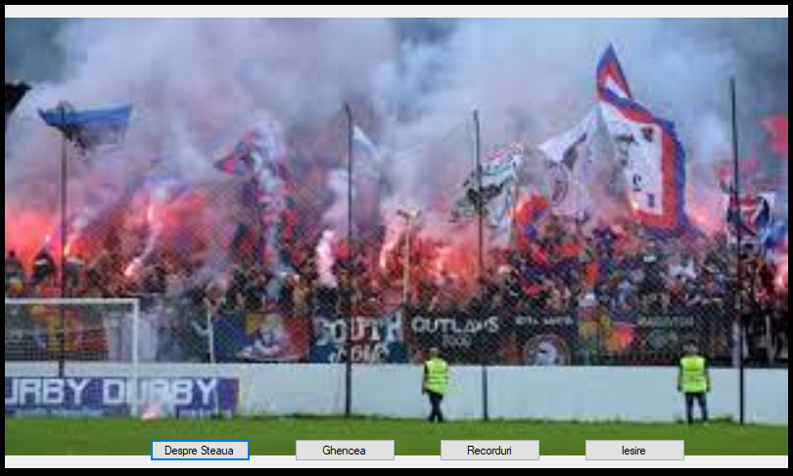

La apasarea butonului “Despre Steaua” va apărea pe ecran un richtextbox care conține informații despre echipa Steaua. La apăsarea butonului “Ghencea”, tot în același richtextbox vor apărea informații despre stadionul Ghencea. La apăsarea butonului “Recorduri” vor apărea recordurile pe care le deține echipa Steaua. Apăsarea butonului “Ieșire” închide această fereastră revenind la cea anterioară.

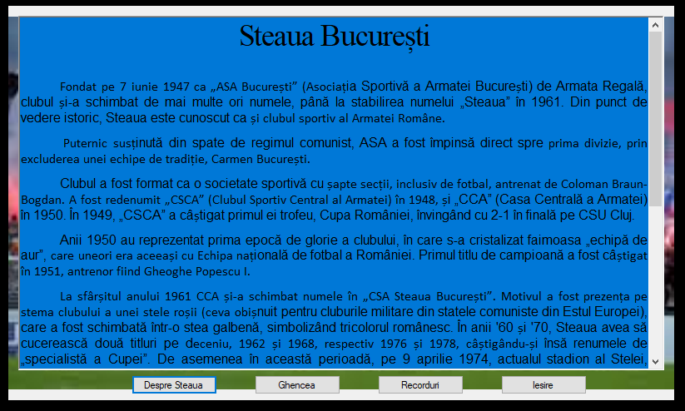

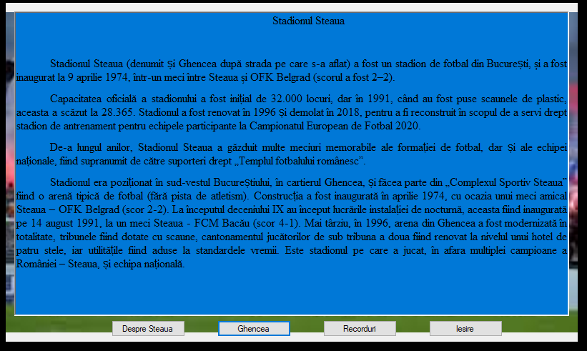

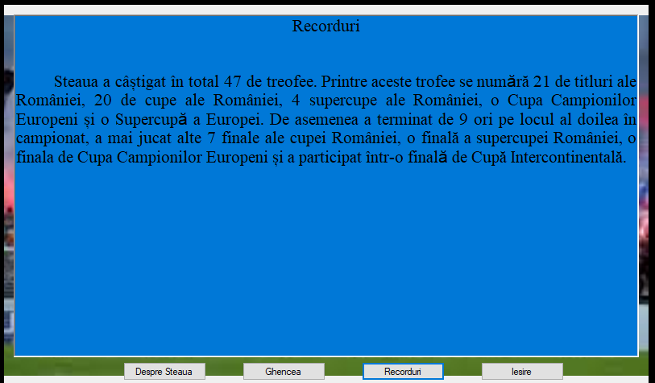

Apăsarea celui de al doilea picturebox va fi deschisă o nouă fereastră.

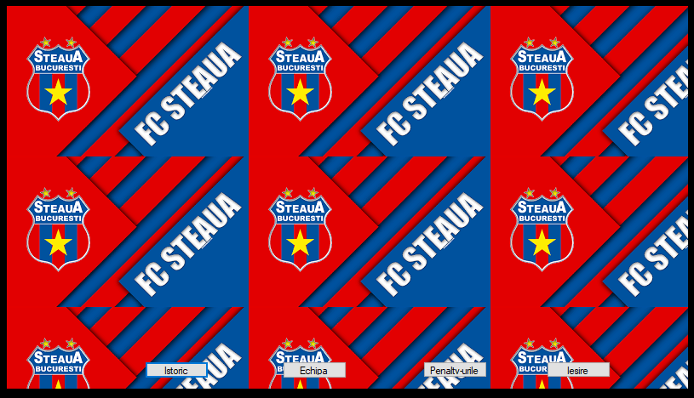

Apăsarea butonului “Istoric” va deshide uin richtextbox care oferă informații despre campania Stelei din sezonul 1985-1986. Apăsarea butonului “Echipa” conține o imaginea cu echipa de start. La apăsarea butonului “Penalty-urile” se va deschide un video care conține penalty-urile care au fost executate în acel meci, iar butonul “Ieșire” închide fereastra revenind la cea anterioară.

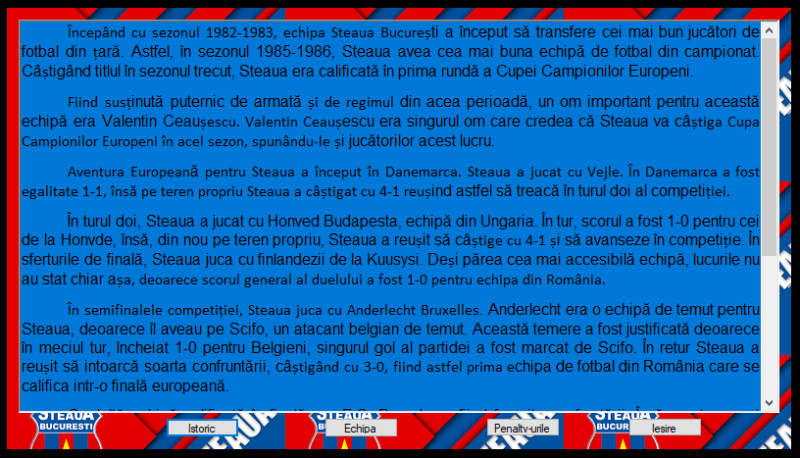

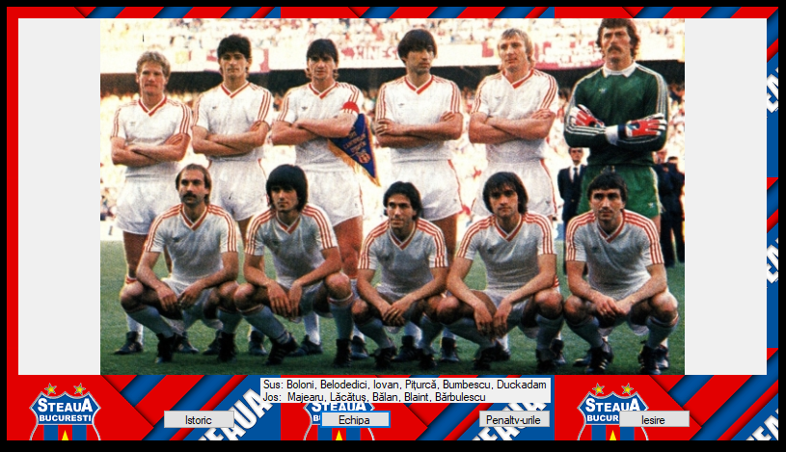

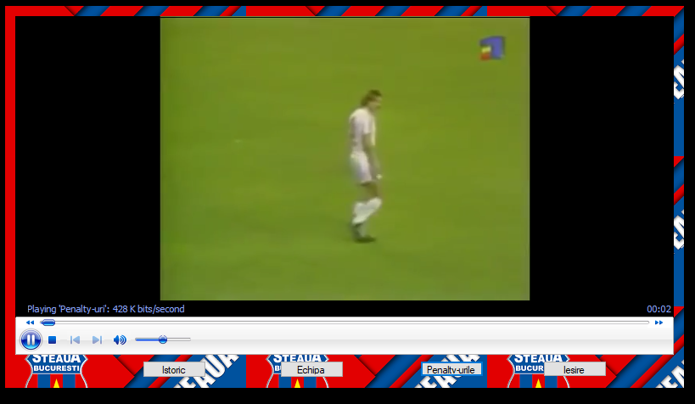

La apăsarea celui de al treilea picturebox, se va deschide o nouă fereastră care conține informații despre jucătorii importanți ai clubului.

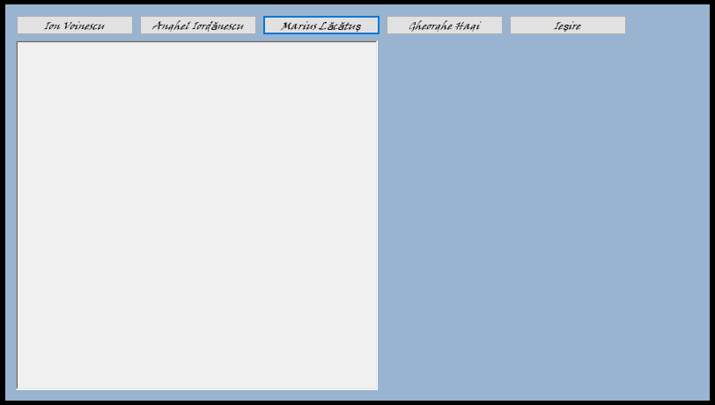

La apăsarea fiecărui buton, în richtextbox vor aparea informații despre jucătorul respectiv, iar în dreapta va apărea o poza cu acel jucător, iar butonul “Ieșire” închide fereastra revenind la cea anterioară.

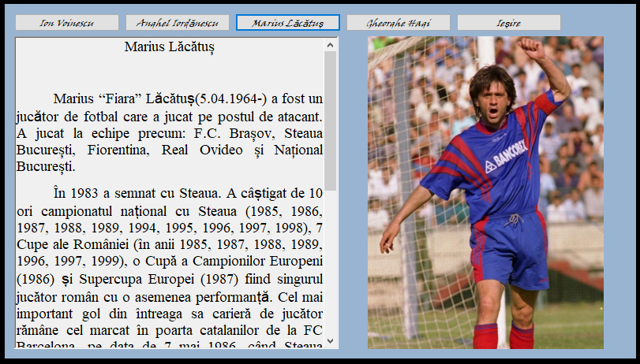

Apăsarea ultimului picturebox va deschide fereastra în care se afla quiz-ul.

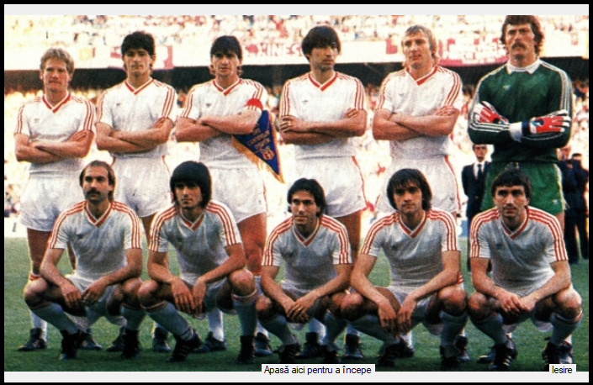

La apăsarea label-ului “Apasă aici pentru a începe” va porni quiz-ul.

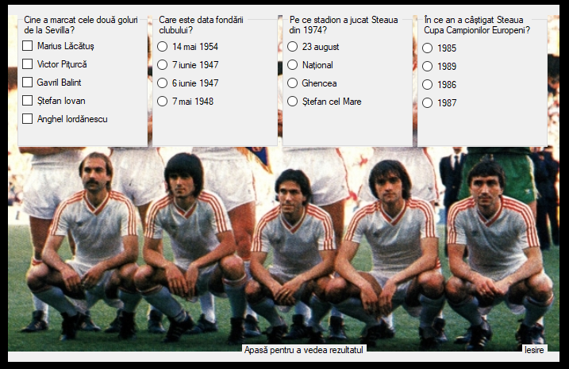

Apăsarea label-ului “Apasă aici pentru a vedea rezultatul” va afișa punctajul obținut în urma testării cunoștințelor, iar label-ul “Ieșire” închide fereastra revenind la cea anterioară.

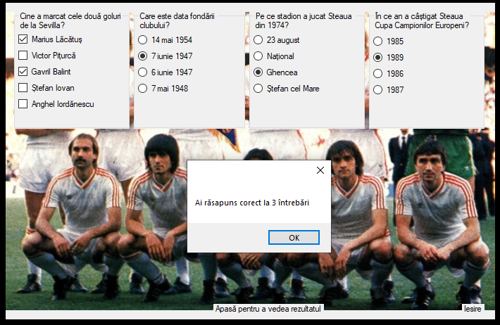

Detalii tehnice de implementare

Am ales limbajul de programare C# pentru că este simplu de lucrat în el.

Apăsarea labelului de pe prima fereastră va deschide cea de-a doua fereastră folosind următoarea funcție.

private void label2_Click(object sender, EventArgs e)

{

Form F2 = new F2();

F2.Show();

}

La apăsarea primului picturebox-urilor se vor deschide noi ferestre, iar la apăsarea label-ului aplicația se va inchide, cu ajutorul următoarelor funcții.

private void pictureBox1_Click(object sender, EventArgs e)

{

Form F4 = new F4();

this.Hide();

F4.ShowDialog();

this.Show();

}

private void pb2_Click(object sender, EventArgs e)

{

Form F6 = new F6();

this.Hide();

F6.ShowDialog();

this.Show();

}

private void pb3_Click(object sender, EventArgs e)

{

Form F5 = new F5();

this.Hide();

F5.ShowDialog();

this.Show();

}

private void pb4_Click(object sender, EventArgs e)

{

Form F3 = new F3();

this.Hide();

F3.ShowDialog();

this.Show();

}

private void Ieșire_Click(object sender, EventArgs e)

{

Application.Exit();

}

Cea de-a treia fereastră conține un quiz care se porneste daca este apăsat label-ul.

private void label3_Click(object sender, EventArgs e)

{

label3.Visible = false;

gb1.Visible = true;

gb2.Visible = true;

gb3.Visible = true;

gb4.Visible = true;

label2.Visible = true;

}

La apăsarea label-ului pentru afișarea punctajului va fi afișat punctajul iar dacă punctajul e maxim fereastra se va închide

private void label2_Click(object sender, EventArgs e)

{

if ((cb1.Checked && cb3.Checked)) cate++;

if (rb2.Checked) cate++;

if (rb7.Checked) cate++;

if (rb11.Checked) cate++;

if (cate==1) MessageBox.Show("Ai răsapuns corect la " + cate.ToString() + " întrebare");

else MessageBox.Show("Ai răsapuns corect la " + cate.ToString() + " întrebări");

if (cate == 4) this.Close();

}

Închiderea ferestrei se realizează folosind următorea funcție

private void label1_Click(object sender, EventArgs e)

{

this.Close();

}

Cea de-a patra fereatră conține informații despre echipa Steaua, informațiile sunt afișate folosind următorele funcții.

private void button1_Click_1(object sender, EventArgs e)

{

Istoric_text.Visible = true;

Istoric_text.LoadFile("Steaua Bucuresti.rtf");

}

private void button2_Click(object sender, EventArgs e)

{

Istoric_text.Visible = true;

Istoric_text.LoadFile("Recorduri.rtf");

}

private void button4_Click(object sender, EventArgs e)

{

Istoric_text.Visible = true;

Istoric_text.LoadFile("Ghencea.rtf");

}

Închiderea ferestrei se realizează folosind următorea funcție.

private void button3_Click(object sender, EventArgs e)

{

this.Close();

}

Cea de-a cincea fereastră conține infromații despre momentul din 1986. Aceste informații sunt afișate cu ajutorul unrmătoarei funcții, care oprește video-ul în caz că a fost redat înainte.

private void button2_Click(object sender, EventArgs e)

{

label1.Visible = false;

Sevilla86.Visible = true;

Sevilla86.LoadFile("Sevilla86.rtf");

pb_Sevilla86.Visible = false;

Video.Visible = false;

Video.Ctlcontrols.stop();

}

Echipa de start este afișată folosind următoarea funcție, care oprește video-ul în caz că a fost redat înainte.

private void button1_Click(object sender, EventArgs e)

{

label1.Visible = true;

pb_Sevilla86.Visible = true;

Image image = Image.FromFile("Steaua_Sevilla86.jpg");

pb_Sevilla86.Image = image;

Sevilla86.Visible = false;

Video.Visible = false;

Video.Ctlcontrols.stop();

}

Video-ul este prezentat folosind următoarea funcție.

private void button5_Click(object sender, EventArgs e)

{

Video.Ctlcontrols.stop();

this.Close();

}

Închiderea ferestrei se realizează folosind următorea funcție, care oprește video-ul în caz că a fost redat înainte.

private void button3_Click(object sender, EventArgs e)

{

Video.Visible = true;

Video.URL = "Penalty-uri.mp4";

Video.Ctlcontrols.play();

}

Cea de-a șasea fereastră conșine informații despre jucătorii importanții. Aceste informarții sunt afișate folosind următoarele funcții.

private void button4_Click(object sender, EventArgs e)

{

rtb.Visible = false;

rtb.LoadFile("Ion Voinescu.rtf");

Image image = Image.FromFile("Ion_Voinescu.jpg");

pb.Image = image;

rtb.Visible = true;

}

private void button2_Click(object sender, EventArgs e)

{

rtb.LoadFile("Anghel Iordanescu.rtf");

Image image = Image.FromFile("Anghel_Iordanescu.jpg");

pb.Image = image;

}

private void button1_Click(object sender, EventArgs e)

{

rtb.LoadFile("Marius Lacatus.rtf");

Image image = Image.FromFile("Marius_Lacatus.jpg");

pb.Image = image;

}

private void button5_Click(object sender, EventArgs e)

{

rtb.LoadFile("Gica Hagi.rtf");

Image image = Image.FromFile("Gica_Hagi.jpg");

pb.Image = image;

}

Închiderea ferestrei se realizează folosind următorea funcție.

private void button3_Click(object sender, EventArgs e)

{

this.Close();

}

Resurse hardware și software necesare

Pentru ca programul meu să funcționeze bine este nevoie de 1GB spațiu pe HDD, procesor Intel Core i3-7100 cu o frecvență de 2,5 GHz și 1GB memorie RAM.

Posibilități de dezvoltare ulterioară

Posibilitățiile sunt adăugarea mai multor ferestre, îmbunățirea informațiilor și îmbunătățirea graficii.

Bibliografie

<https://ro.wikipedia.org/wiki/Ion_Voinescu>

<https://ro.wikipedia.org/wiki/Marius_L%C4%83c%C4%83tu%C8%99>

<https://ro.wikipedia.org/wiki/Gheorghe_Hagi>

<https://ro.wikipedia.org/wiki/Anghel_Iord%C4%83nescu>

<https://ro.wikipedia.org/wiki/FCSB>

<https://ro.wikipedia.org/wiki/Stadionul_Steaua_(2021)>

<https://ro.wikipedia.org/wiki/Stadionul_Steaua_(1974)>